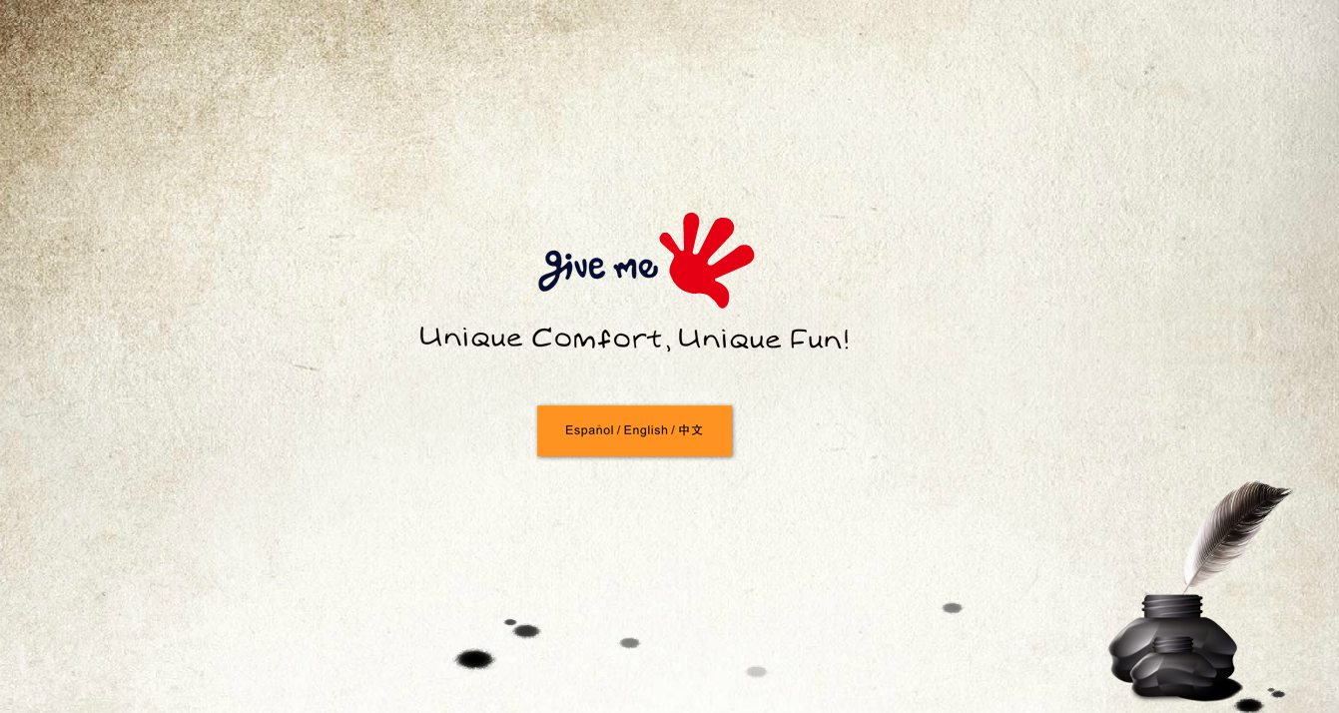

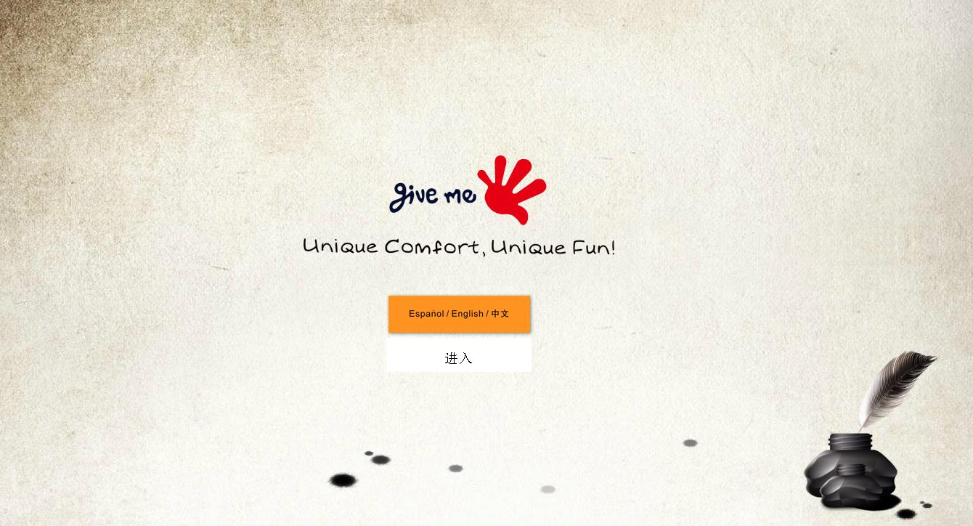

1，首页动画：风格模仿这个链接，但内容要改动（用鸡毛以油墨画的方式描绘出一个男童
和一个女童的大致轮廓（一左一右），男童踢足球，踢出一个弧线，女童手持网球拍，挥拍打出网球（踢出和踢出和击打除去的球到中间区域淡出病消失）。然后两个儿童走到中央背靠背一个叉腰一个做出踢球的姿态，此后儿童头顶用鸡毛写出品牌名称，并出现商标，下方再写出公司的理念或宣传语），最后在儿童脚下出现中文进入字样。首页动画结束
http://www.gmf-kids.com/

2，内容部分
模仿http://www.zxbpd.com/ 内容部分需做小改动，但格局基本不不变，难度对专业人士可忽略不计算

3，要求布局规范整洁大方，网页和配色风格要求：奔放，快意，清爽，简约，反复不必要的东西一律Cut掉

另外：联系我们要求调用标准的百度地图或Google地图API方式在地图上标注
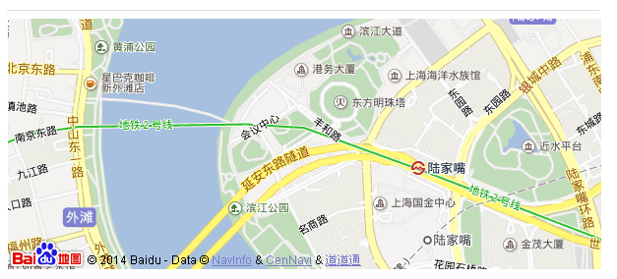
参考链接：
http://www.sitestar.cn/website/choose.aspx?tpl_domain=AhqDhaoI8l2mBg8DgGAw4zY0mY4DMKzxClNmAxqzxmDgeCI4y24&tpl_id=2731&user_level=1&tpl_level=1&ref=cndns&ua=

详细请见：PPT文件

